超星移动图书馆开放通知

让读者在任何时间、任何地点享受到图书馆的服务，一直都是图书馆服务追求的目标，在手机等移动终端上使用图书馆服务，是图书馆服务发展的一种趋势。
闽南理工学院图书馆联合超星公司，为我院广大师生推出了超星移动图书馆服务。我院师生可以随时随地，通过接入网络的手机、平板电脑等移动终端享用移动数字图书馆给您带来的便捷体验。所有功能完全免费，只产生移动设备的流量通讯费。
通过超星移动图书馆，您可以进行：
1.馆藏书目的查询、续借；
2.图书馆已购买数据库的文献检索、下载；
3.订阅服务、检索历史等；
4.读书、看报、阅读杂志、观看名师视频、听有声读物、还可以随时查找学术文献；
5.使用文献传递到邮箱功能轻松获取我院未购买的文献资源；
使用方法：
下载超星移动图书馆客户端软件安装在手机上，运行该软件即可（使用说明见附件）。

附件：
超星移动图书馆客户端功能说明

超星移动图书馆，让您的手机不再仅仅是娱乐、通讯工具，而是最佳的学习伴侣！
Q；移动图书馆有什么？
A:读书、看报、阅读杂志、观看名师视频、听有声读物、还可以随时查找学术文献。
Q:怎么用？
A:赶快和我一起来了解下吧！

一、下载安装“超星移动图书馆客户端”
直接扫描二维码，选择对应系统版本进行下载安装客户端：

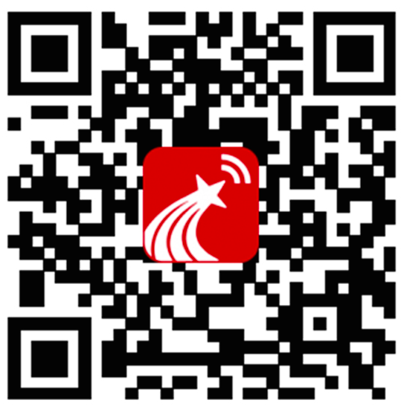
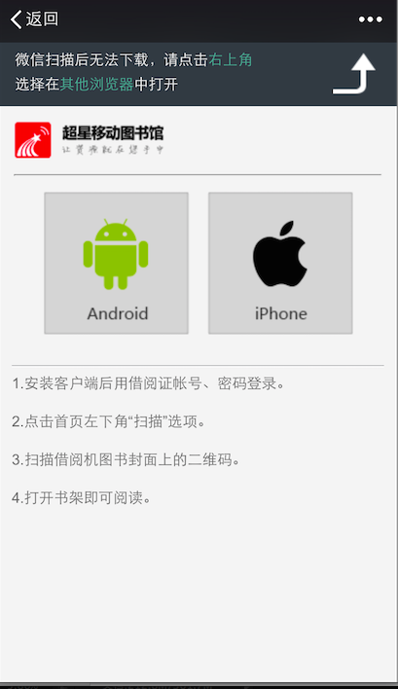
（用微信扫一扫功能，扫描二维码） （选择对应手机系统版本，下载客户端安装）
（微信扫一扫需用其他浏览器二次打开）

温馨提示：由于下载客户端需要16mb-20mb的流量，所以可以考虑在有无线网络环境的时候，借助应用市场搜索“超星移动图书馆”，先安装好客户端。三星、小米等手机的安卓系统，可以使用：安卓市场、安智市场、豌豆荚、应用宝、91、360等搜索下载安装；苹果手机的苹果系统用app store直接搜索下载安装

二、登录超星移动图书馆
下载之后，打开客户端，首先在客户端左上角点击图标，然后选择地区——福建省，找到所需单位——闽南理工学院，点击进去使用账号密码进行登陆。（借阅证为图书馆的借书证号，密码和借阅证号一样。）
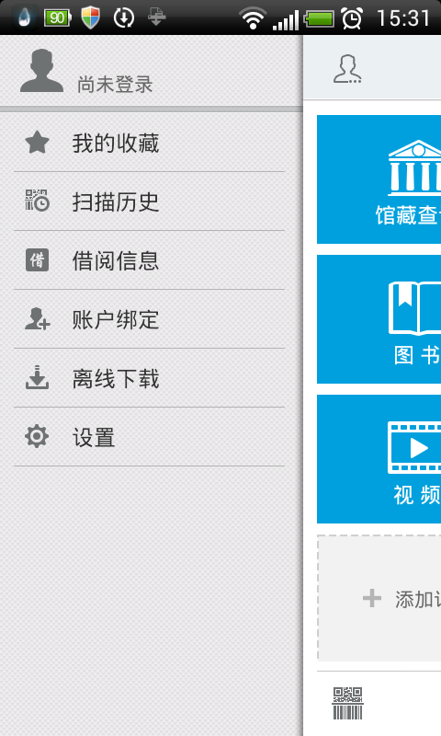
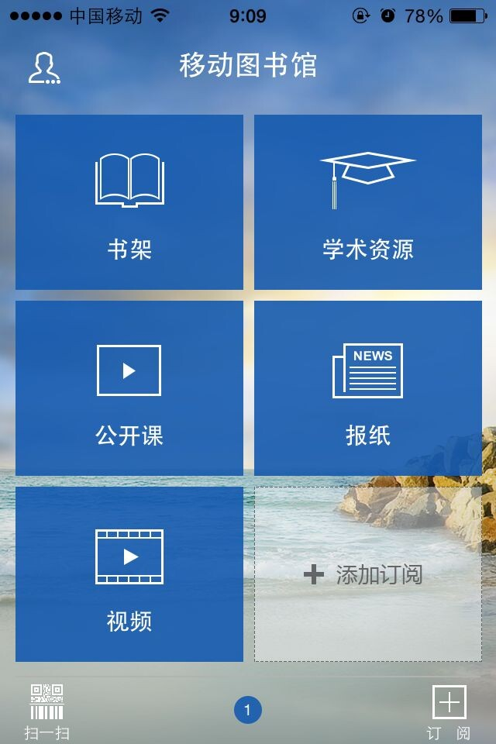

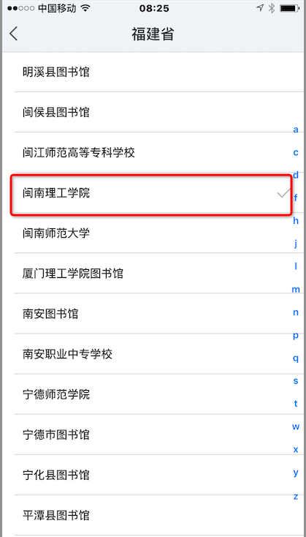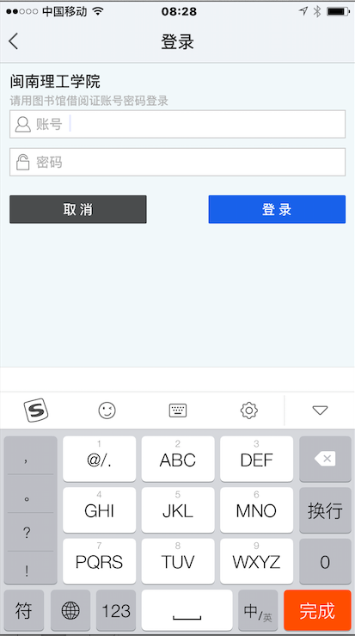

三、移动图书馆资源介绍
图书——海量热门电子书，随时离线阅读

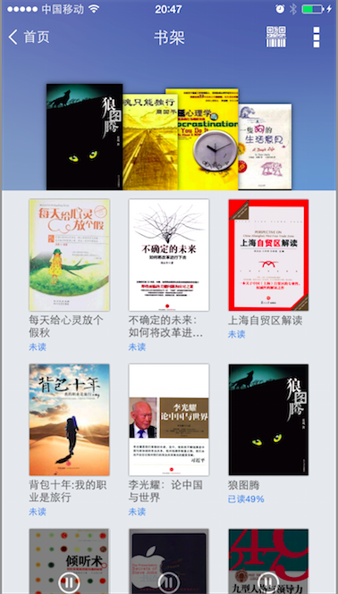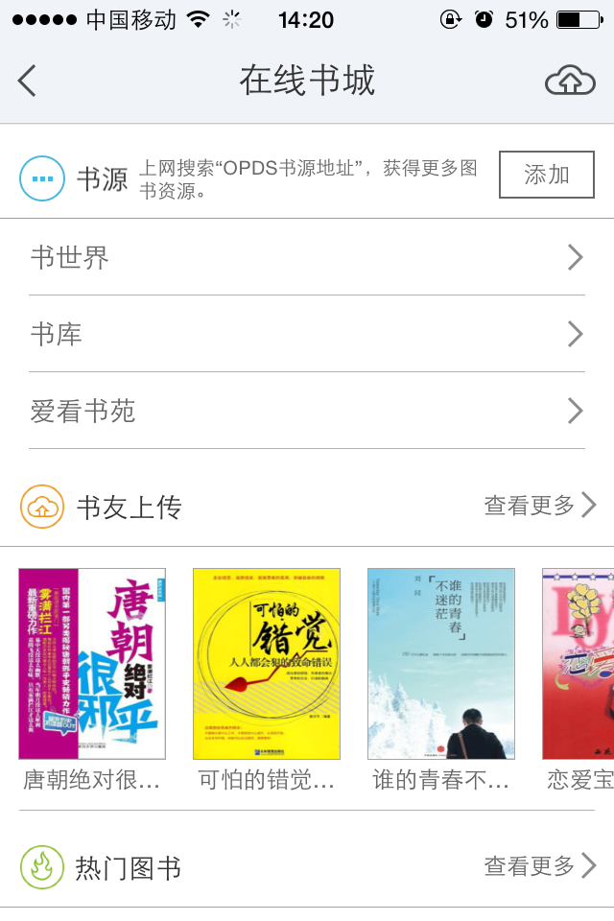

视频——国内顶级名师，随心亲密接触

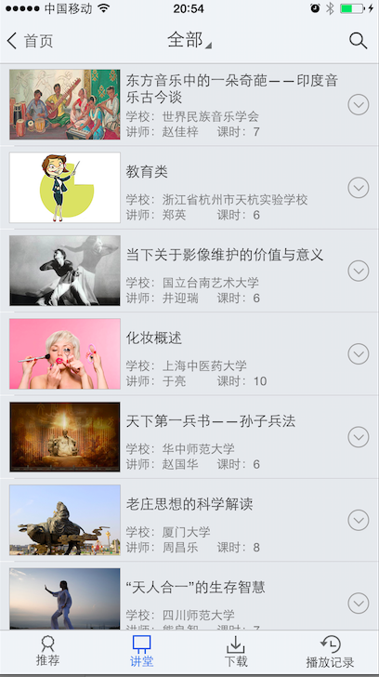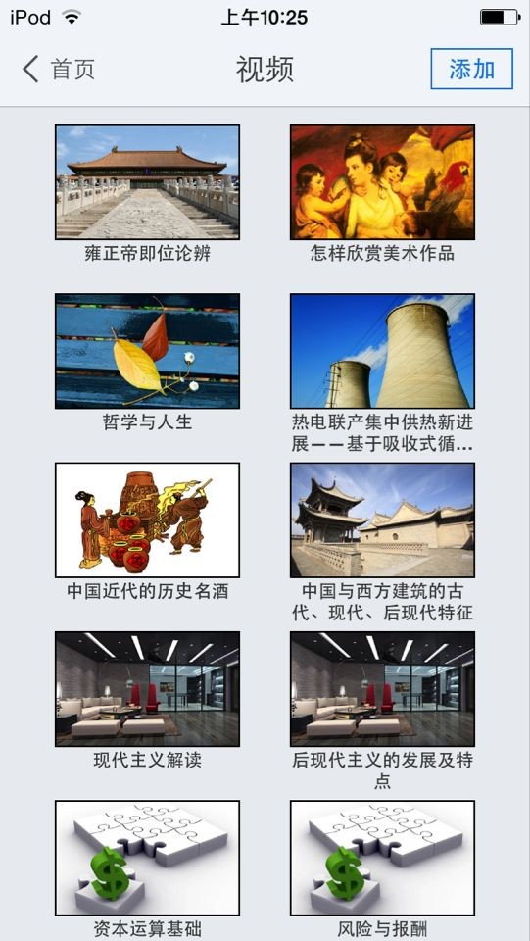

报纸——报纸头条新闻，日日更新

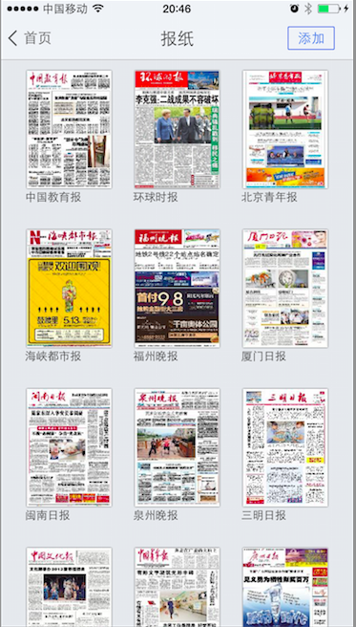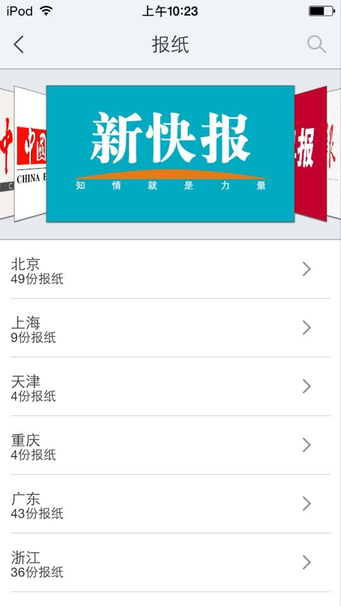

有声读物——听得到的名著、儿童故事、英语美文
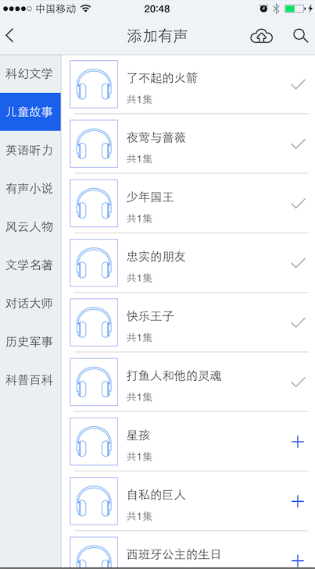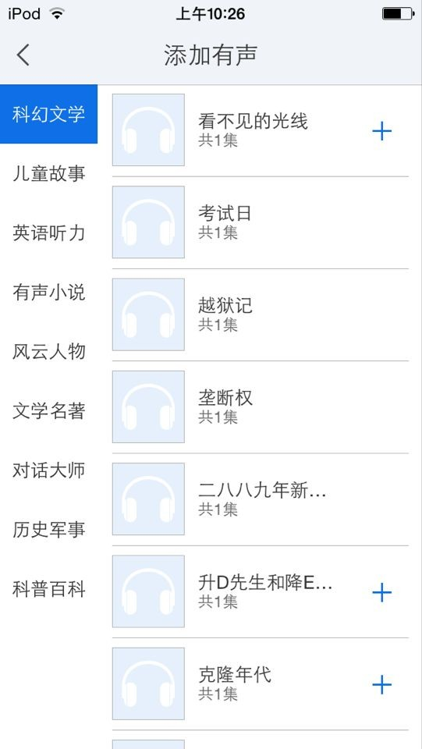

热门报刊——重温读者、意林的精神之旅

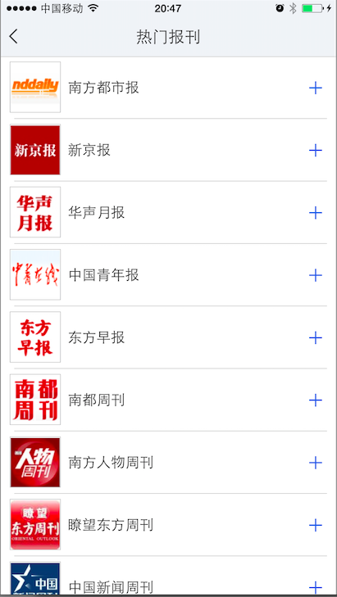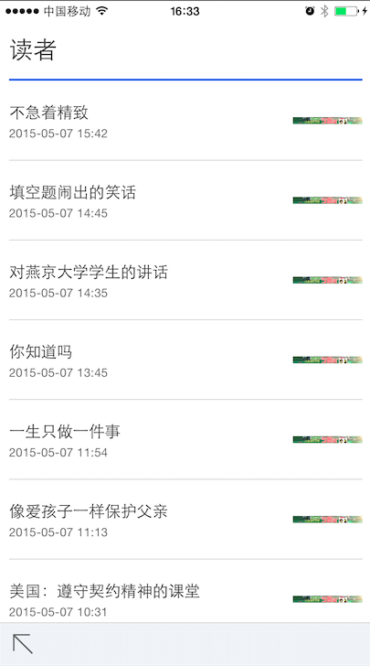

学术资源——专业图书、期刊、论文等资源随时获

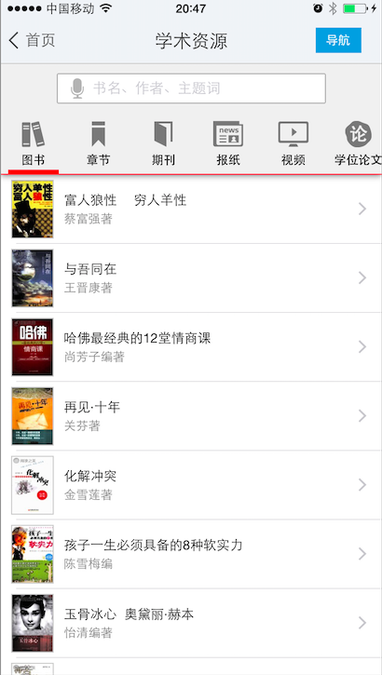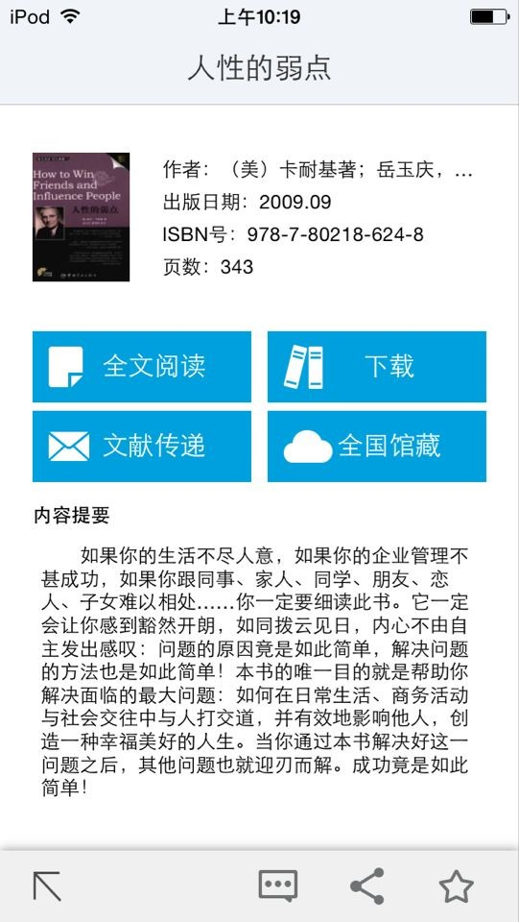

个性化的体验——分享朋友圈、学习历程全记录

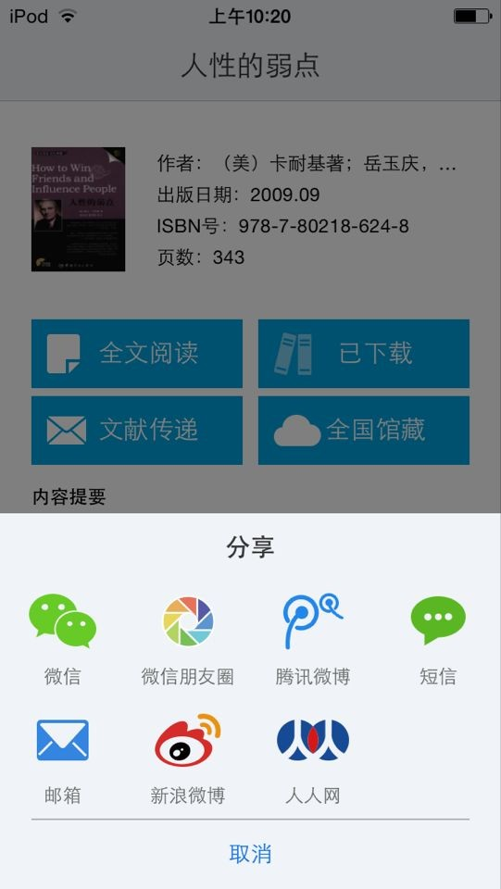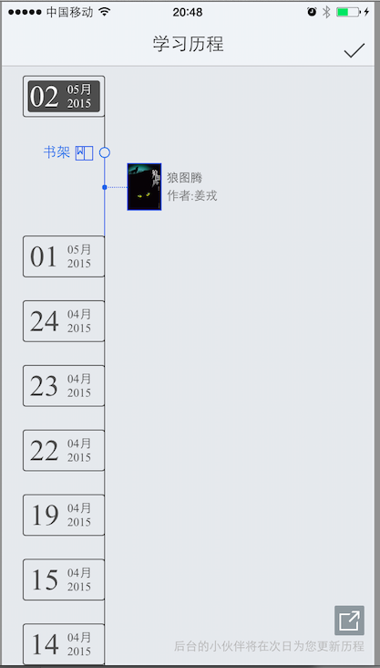

让阅读走进生活，更多资源尽在闽南理工学院手机移动图书馆！

闽南理工学院图书馆
11月2日

